第十四章 含氮有机化合物
教学目的：
掌握芳香族硝基化合物和胺的命名、制法和性质，理解硝基对苯环邻对位取代基（X、OH）性质的影响以及胺的碱性强弱的因素；掌握区别伯、仲、叔胺的方法及氨基保护在有机合成中的应用；掌握重氮盐的反应和偶联反应在有机合成中的应用；掌握重要的分子重排反应；了解季铵盐、季铵碱的性质和应用，初步了解偶氮染料。
教学重点：
各种含氮化合物的重要反应及其在有机合成中的应用、芳环上的亲核取代反应历程、Cope消去、Hofmann消去反应机理和胺的鉴别。
教学难点：
分子重排反应

- 硝基化合物

一、硝基化合物的分类、命名和结构
1. 硝基化合物的分类：
a.按烃基的不同，硝基化合物可分为：
脂肪族硝基化合物(RNO₂)，例如：CH₃NO₂ 硝基甲烷、CH₃CH₂NO₂ 硝基乙烷。
芳香族硝基化合物(Ar-NO2),例如:
硝基苯 β-硝基萘
b.根据硝基所连的碳原子的不同，硝基化合物可分为:
伯硝基化合物，例如：CH₃CH₂NO₂ 硝基乙烷
仲硝基化合物，例如：CH₃CH(NO₂)CH₃ 2-硝基丙烷
叔硝化化合物，例如： 2-甲基-2-硝基丙烷

c.根据硝基的个数，硝基化合物可分为:
一元硝基化合物，例如: CH₃CH₂NO₂ 硝基乙烷。
多元硝基化合物，例如：NO₂CH₂CH₂NO₂ 二硝基乙烷
2. 命名
硝基化合物时以烃为母体，硝基作为取代基，例如:
2,2-二甲基-4-硝基戊烷

2-硝基-4-氯苯甲酸

二硝酸乙二酯

3. 硝基的结构
一般表示为 （由一个N=O和一个N→O配位键组成）。物理测试表明，两个N—O键键长相等，这说明硝基是一个P-π共轭体系（N原子是以sp²杂化成键的，其结构表示如下：

硝基化合物与亚硝酸酯互为同分异构体，硝基化合物中N和C相连，而亚硝酸酯则是C和O相连。它们的化学性质不同，例如，硝基化合物不能水解，亚硝酸酯水解生成醇和亚硝酸。

二、硝基化合物的性质

1. 物理性质 硝基具有强极性，所以硝基化合物是极性分子，有较高的沸点和密度。随着分子中硝基数目的增加，其熔点、沸点和密度增大、苦味增加，对热稳定性减少，受热易分解爆炸（如TNT是强烈的炸药）。脂肪族硝基化合物多数是油状液体，芳香族硝基化合物除了硝基苯是高沸点液体外，其余多是淡黄色固体，有苦仁气味，味苦。不溶于水，溶于有机溶剂和浓硫酸（形成 盐）。多数硝基化合物有毒，它的蒸汽能透过皮肤被机体吸收中毒，故生产上应尽可能不用它作溶剂。
2. 脂肪族硝基化合物的化学性质
（1）还原 硝基化合物可在酸性还原系统中（Fe、Zn、Sn和盐酸）或催化氢化为胺。

（2）酸性 硝基为强吸电子基，能活泼α- H，所以有α- H的硝基化合物能产生假酸式-酸式互变异构，从而具有一定的酸性。
例如硝基甲烷、硝基乙烷、2-硝基丙烷的pKa值分别为：10.2、8.5、7.8 。

（3）与羰基化合物缩合 有α- H的硝基化合物在碱性条件下能与某些羰基化合物起缩合反应。
（4）和亚硝酸反应（区别三种硝基烷）

三级硝基烷R₃CNO₂由于没有α- H，不与亚硝酸反应。
3. 芳香族硝基化合物的化学性质
（1）还原反应
硝基苯在酸性条件下用Zn或Fe为还原剂还原，其最终产物是伯胺。

若选用适当的还原剂，可使硝基苯还原成各种不同的还原产物，见P₈₀.
（2）硝基对苯环上其它基团的影响
硝基同苯环相连后，对苯环呈现出强的吸电子诱导效应和吸电子共轭效应，使苯环上的电子云密度大为降低，亲电取代反应变得困难，但硝基可使邻位基团的反应活性（亲核取代）增加。
1°使卤苯易水解、氨解、烷基化
例如：

卤素直接连接在苯环上很难被氨基、烷氧基取代，当苯环上有硝基存在时，则卤代苯的氨化、烷基化在没有催化剂条件下即可发生。
2°使酚的酸性增强

第二节 胺

一、胺的分类和命名
氨分子中的氢原子被氨基取代后所得到的化合物。
- 分类 氨分子中的一个、二个和三个氢原子被烃基取代而生成的化合物，分别称为伯胺（1⁰胺）、仲胺（2⁰胺）和叔胺（3⁰胺）。
R-NH₂ R₂NH R₃N
伯胺 仲胺 叔胺
铵盐或氢氧化铵中的四个氢全被烃基取代所成的化合物叫做季铵盐和季铵碱。
R₄NX R₄NOH
季铵盐 季铵碱
根据氨基所连的烃基不同可分为脂肪胺（R-NH₂）和芳香胺（Ar-NH₂）。
根据氨基的数目又可分成一元胺和多元胺。应当注意的是
掌握氨、胺和铵的用法。氨是NH₃。氨分子从形式上去掉一个氢原子，剩余部分叫做氨基-NH₂,(去掉二个氢原子叫亚氨基=NH)。氨分子中氢原子被烃基取代生成有机化合物的胺。季铵类的名称用铵，表示它与NH₄的关系。
2. 命名 对于简单的胺，命名时在“胺”字之前加上烃基的名称即可。仲胺和叔胺中，当烃基相同时，在烃基名称之前加词头“二”或“三”。例如：
CH₃NH₂ 甲胺 （CH₃）₂NH 二甲胺 （CH₃）₃N 三甲胺C₆H₅NH₂ 苯胺 （C₆H₅）₂NH 二苯胺 （C₆H₅）₃N 三苯胺
而仲胺或叔胺分子中烃基不同时，命名时选最复杂的烃基作为母体伯胺，小烃基作为取代基，并在前面冠以“N”，突出它是连在氮原子上。例如：
CH₃CH₂CH₂N（CH₃）CH₂CH₃ N-甲基-N-乙基丙胺（或甲乙丙胺）
C₆H₅CH（CH₃）NHCH₃ N-甲基-1-苯基乙胺
C₆H₅N（CH₃）₂ N，N-二甲基苯胺
季铵盐和季铵碱，如4个烃基相同时，其命名与卤化铵和氢氧化铵的命名相似，称为卤化四某铵和氢氧化四某铵；若烃基不同时，烃基名称由小到大依次排列。例如：
（CH₃）₄N⁺Cl⁻ 氯化四甲铵
（CH₃）₄N⁺OH⁻ 氢氧化四甲铵
[HOCH₂CH₂N⁺（CH₃）₃]OH⁻ 氢氧化三甲基-2-羟乙基铵
[C₆H₅CH₂N⁺（CH₃）₂C₁₂H₂₅]Br⁻ 溴化二甲基十二烷基苄基铵
二、胺的物理性质和光谱性质
1. 物理性质
① 沸点：比相应的醇、酸低，并伯胺 〉仲胺 〉叔胺
三种胺的沸点差异，主要决定于它们分子间是否能形成氢键，以及形成氢键能力的大小。由于叔胺没有N-H键，不能形成氢键，因此沸点较低。
② 水溶性：低级易溶于水，随烃基的增大，水溶解度降低。
三种胺都能与水形成氢键，因此能溶于水，但随着相对分子量的增加，其溶解迅速降低。
③ 气味：有氨的刺激性气味及腥臭味。
④ 芳胺是高沸点液体或低熔点固体。
⑤ 状态：甲胺、二甲胺、三甲胺是气体，低级胺是液体，高级胺是固体。
⑥ 毒性：芳胺的毒性很大。
2. 光谱性质
① 红外光谱
N-H键：在3500~3600cm⁻¹有伸缩吸收峰。叔胺没有N-H键，所以在该区域没有吸收峰。C-N键：1350~1000 cm⁻¹有伸缩吸收峰。
② 核磁共振谱
胺的核磁共特征类似于醇和醚，氮的电负性比碳大，但比氧小，因此在胺分子中接近氮原子的氢的化学位移，比在醇和醚中接近氧原子的氢的化学位移小。
三、胺的立体化学
胺分子中，N原子是以不等性sp³杂化成键的，其构型成棱锥形。

N原子上连有三个不同基团，具有手性，存在着对映体，可以分离出左旋体和右旋体。
但是，对于简单的胺来说，这样的对映体尚未被分离出来，原因是胺的两种棱锥形排列之间的能垒相当低，可以迅速相互转化。例如，三烷基胺对映体之间的相互转化速度，每秒钟大约10³~10⁵次，这样的转化速度，现代技术尚不能把对映体分离出来。
如果氮原子上连有的四个不同的基团，如：季铵盐、氧化胺就存在对映体。该手性化合物就可以拆分成一对较为稳定的对映体。

四、胺的化学性质
1. 碱性 胺分子中氮原子上的末共用电子对，能接受质子，因此胺呈碱性。
脂肪族胺中仲胺碱性最强，伯胺次之，叔胺最弱（溶剂的影响），并且它们的碱性都比氨强。其碱性按大小顺序排列如下：
（CH₃）₂NH > CH₃NH₂ > （CH₃）₃N > NH₃
胺的碱性强弱取决于氮原子上末共用电子对和质子结合的难易，而氮原子接受质子的能力，又与氮原子上电子云密度大小以及氮原子上所连基团的空间阻碍有关。脂肪族胺的氨基氮原子上所连接的基团是脂肪族烃基。从供电子诱导效应看，氮原子上烃基数目增多，则氮原子上电子云密度增大，碱性增强。因此脂肪族仲胺碱性比伯胺强，它们碱性都比氨强，但从烃基的空间效应看，烃基数目增多，空间阻碍也相应增大，三甲胺中三个甲基的空间效应比供电子作用更显著，所以三甲胺的碱性比甲胺还要弱。
芳香胺的碱性比氨弱，而且三苯胺的碱性比二苯胺弱，二苯胺比苯胺弱。这是由于苯环与氮原子核发生吸电子共轭效应，使氮原子电子云密度降低，同时阻碍氮原子接受质子的空间效应增大，而且这两种作用都随着氮原子上所连接的苯环数目增加而增大。因此芳香胺的碱性是：
NH₃ > 苯胺 > 二苯胺 > 三苯胺
2．酸性 伯氨和仲胺的氮原子上还有氢，能失去一个质子而显酸性。

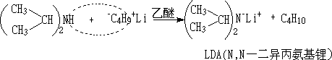
LDA它是一个强碱性试剂，在有机合成上非常有用。因氮原子的空间位阻大，它易与位阻小的质子作用。但不能发生其他亲核反应，这种能夺取活泼氢而又不起亲核反应的强碱性试剂，称为不亲核碱。
3．烷基化反应

氨或胺作为亲核试剂与卤代烃发生S_{N2}取代反应，生成仲胺、叔胺和季铵盐的混合物,此反应可用于工业上生产胺类。
4．酰基化反应和磺酰化反应
（1）酰基化反应
RCOX、(RCO)₂O、RCOOR’可作为酰基化试剂，与芳胺反应生成酰胺。酰胺是具有一定熔点的固体，在强酸或强碱的水溶液中加热易水解生成酰胺。因此，此反应在有机合成上常用来保护氨基。（先把芳胺酰化，把氨基保护起来，再进行其他反应，然后使酰胺水解再变为胺）。

（2）磺酰化反应（兴斯堡——Hinsberg O反应,分离三种胺）
胺与磺酰化试剂反应生成磺酰胺的反应叫做磺酰化反应。
常用的磺酰化试剂是苯磺酰氯和对甲基苯磺酰氯

5. 与亚硝酸反应（区别三种胺）
脂肪胺中伯胺与亚硝酸的反应，生成不稳定的脂肪族重氮盐，该盐不稳定，低温条件下会自动分解，生成碳正离子。

生成的碳正离子可以发生各种不同的反应生成烯烃、醇和卤代烃。

仲胺与HNO₂反应，生成黄色油状或固体的N-亚硝基化合物。
叔胺在同样条件下，与HNO₂不发生类似的反应。
因而，胺与亚硝酸的反应可以区别伯、仲、叔胺。
芳胺与亚硝酸的反应，此反应称为重氮化反应。

芳香族仲胺与亚硝酸反应，生成棕色油状和黄色固体的亚硝基胺。

芳香族叔胺与亚硝酸反应，亚硝基上到苯环，生成对亚硝基胺。

芳胺与亚硝酸的反应也可用来区别芳香族伯、仲、叔胺。
6．氧化反应

胺容易氧化，用不同的氧化剂可以得到不同的氧化产物。叔胺的氧化最有意义。
具有β-氢的氧化叔胺加热时发生消除反应，产生烯烃。

此反应称为科普（Cope）消除反应。
科普（Cope）消除反应是一种立体选择性很高的顺式（同侧）消除反应。反应是通过形成平面五元环的过程完成的。

例如：

7．芳胺的特性反应
（1）氧化反应 芳胺很容易氧化，例如，新的纯苯胺是无色的，但暴露在空气中很快就变成黄色然后变成红棕色。用氧化剂处理苯胺时，生成复杂的混合物。在一定的条件下，苯胺的氧化产物主要是对苯醌。

（2）卤代反应
苯胺很容易发生卤代反应，但难控制在一元阶段。

如要制取一溴苯胺，则应先降低苯胺的活性，再进行溴代，其方法有两种。
方法一：

方法二：

（3）磺化反应

对氨基苯磺酸形成内盐。

（4）硝化反应 芳伯胺直接硝化易被硝酸氧化，必须先把氨基保护起来（乙酰化或成盐），然后再进行硝化。

8. 季铵盐和相转移催化
① 季铵盐
主要用途
1°表面活性剂、抗静电剂、柔软剂、杀菌剂。
2°动植物激素。
3°有机合成中的相转移催化剂。
② 季铵碱
性质
1°强碱性，其碱性与NaOH相近。易潮解，易溶于水。
2°化学特性反应——加热分解反应
烃基上无β-H的季铵碱在加热下分解生成叔胺和醇。例如：
β-碳上有氢原子时，加热分解生成叔胺、烯烃和水。例如：
消除反应的取向——霍夫曼（Hofmann）规则
季铵碱加热分解时，主要生成Hofmann烯（双键上烷基取代基最少的烯烃）。

这种反应称为霍夫曼彻底甲基化或霍夫曼降解。
导致Hofmann消除的原因：
（1）β-H的酸性
季铵碱的热分解是按E₂历程进行的，由于氮原子带正电荷，它的诱导效应影响到β-碳原子，使β-氢原子的酸性增加，容易受到碱性试剂的进攻。如果β-碳原子上连有供电子基团，则可降低β-氢原子的酸性，β-氢原子也就不易被碱性试剂进攻。
（2）立体因素
季铵碱热分解时，要求被消除的氢和氮基团在同一平面上，且处与对位交叉。能形成对位交叉式的氢越多，且与氮基团处于邻位交叉的基团的体积小。有利于消除反应的发生。
当β-碳上连有苯基、乙烯基、羰基、氰基等吸电子基团时，霍夫曼规则不适用。
例如：

霍夫曼消除反应的应用——测定胺的结构
例如：

根据消耗的碘甲烷的摩尔数可推知胺的类型；测定烯烃的结构即可推知R的骨架。

五、胺的制法
胺的制备主要有两种，一是用氨做亲核试剂进行亲核取代反应，二是含氮化合物的还原。
1．氨的烃基化 在一定压力下，将卤代烃与氨溶液共热，卤代烃与氨发生取代反应生成胺，最后产物为伯、仲、叔胺以致季铵盐的混合物。
卤素直接连在苯环上很难被氨基取代，若芳环上有卤素，邻、对位有硝基等强拉电子基团存在时，没有催化剂的条件也发生亲核取代反应。

一般条件下，卤苯不能与亲核试剂发生S_{N2}反应，但在液态氨中氯苯和溴苯能与强碱KNH₂（或NaNH₂）作用，卤素被氨基取代生成苯胺。

该反应历程———消除加成历程。

2．含氮化合物的还原
（1）硝基化合物的还原
硝基苯在酸性条件下用金属还原剂（铁、锡、锌等）还原，最后产物为苯胺。
二硝基化合物可用选择性还原剂（硫化铵、硫氢化铵或硫化钠等）只还原一个硝基而得到硝基胺。例如：

（2）C-N键化合物（睛、肟、酰胺）的还原
睛、肟、酰胺都可催化氢化或用LiAlH₄还原为相应的胺， 见P₁₀₁。
3．还原氨化
将醛或酮与氨或胺作用后再进行催化氢化即得到胺。

4．加布里埃尔（Gabriel）合成法
将邻苯二甲酰亚胺在碱性溶液中与卤代烃发生反应，生成N-烷基邻苯二甲酰亚胺，再将N-烷基邻苯二甲酰亚胺水解，得到第一胺。 此法是制取纯净的第一胺的好方法。

六、烯胺 (自学) P₁₀₃
七、个别化合物(自学) P₁₀₄

第一节 重氮和偶氮化合物

重氮和偶氮化合物分子中都含有-N=N-官能团，官能团两端都与烃基相连的称为偶氮化合物。
偶氮甲烷： CH₃-N=N-CH₃ 偶氮苯：
对二甲氨基偶氮苯：

只有一端与烃基相连，而另一端与其他基团相连的称为重氮化合物。
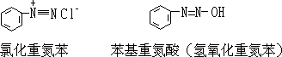
脂肪族的重氮化合物多符合 :
一、芳香族重氮化反应

1°重氮化反应必须在低温下进行（温度高重氮盐易分解）。
2°亚硝酸不能过量（亚硝酸有氧化性，不利于重氮盐的稳定）。
3°重氮化反应必须保持强酸性条件（弱酸条件下易发生副反应）
重氮盐的结构
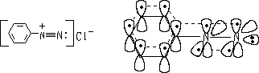

重氮盐和碱作用时生成重氮酸，在过量的碱存在下，重氮酸逐渐变为重氮酸盐。
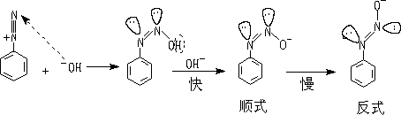
二、芳香族重氮盐的性质
重氮盐是一个非常活泼的化合物，可发生多种反应，生成多种化合物，在有机合成上非常有用。归纳起来，主要反应为两类：

- 取代反应
（1）被羟基取代（水解反应）
当重氮盐和酸液共热时发生水解生成酚并放出氮气。

重氮盐水解成酚时只能用硫酸盐，不用盐酸盐，因盐酸盐水解易发生副反应。
（2）被卤素、氰基取代
此反应是将碘原子引进苯环的好方法，但此法不能用来引进氯原子或溴原子。
氯、溴、氰基的引入用桑德迈尔（Sandmeyer）法。

（3）被氢原子取代（去氨基反应）

上述重氮基被其他基团取代的反应，可用来制备一般不能用直接方法来制取的化合物。
从甲苯制间溴甲苯，即不能用甲苯直接溴化，也不能用溴苯直接甲基化，只能用间接方法制取。

例2

2. 还原反应
重氮盐可被氯化亚锡、锡和盐酸、锌和乙酸、亚硫酸钠、亚硫酸氢钠等还原成苯肼。
3. 偶联反应
重氮盐与芳伯胺或酚类化合物作用，生成颜色鲜艳的偶氮化合物的反应称为偶联反应。
偶联反应是亲电取代反应，是重氮阳离子（弱的亲电试剂）进攻苯环上电子云较大的碳原子而发生的反应。
（1）与胺偶联

反应要在中性或弱酸性溶液中进行。原因：
a.在中性或弱酸性溶液中，重氮离子的浓度最大，且氨基是游离的，不影响芳胺的反应活性。
b. 若溶液的酸性太强（pH<5），会使胺生成不活泼的铵盐，偶联反应就难进行或很慢。

偶联反应总是优先发生在对位，若对位被占，则在邻位上反应，间位不能发生偶联反应。
（2）与酚偶联

反应要在弱碱性条件下进行，因在弱碱性条件下酚生成酚盐负离子，使苯环更活化，有利于亲电试剂重氮阳离子的进攻。
但碱性不能太大（pH不能大于10），因碱性太强，重氮盐会转变为不活泼的苯基重氮酸或重氮酸盐离子。而苯基重氮酸或重氮酸盐离子都不能发生偶联反应。

重氮阳离子是一个弱亲电试剂，只能与活泼的芳环（酚、胺）偶合，其它的芳香族化合物不能与重氮盐偶合。在重氮基的邻对位连有吸电子基时，对偶联反应有利。
偶氮基-N=N-是一个发色基团，因此，许多偶氮化合物常用作染料（偶氮染料）。
三、重氮甲烷
分子式是CH₂N₂，重氮甲烷的结构比较特别，根据物理方法测量，它是一个线型分子，但是没有一个结构能比较完满的表示它的结构。共振论则用下列极限式来表示：
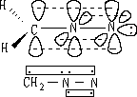
实验测量结果表明，这类化合物的偶极矩不太高，这可能是因为重氮甲烷的分子内一个碳原子和两个氮原子上的p电子互相重叠而形成三个原子的π键，因此引起了键的平均化。
制备： 重氮甲烷很难用甲胺和亚硝酸直接作用制得，最常用而又非常方便的制备重氮甲烷方法是,使N－亚硝基－N－甲基－对甲苯磺酰胺在碱作用下分解：
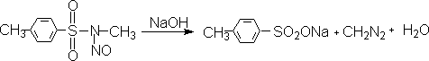
重氮甲烷是一个有毒的气体，具有爆炸性，所以在制备及使用时，要特别注意安全。它能溶于乙醚，并且比较稳定，一般均使用它的乙醚溶液。重氮甲烷非常活泼，能够发生多种类型的反应，在有机合成上是一个重要的试剂，其反应如下：
1.亲核反应
[1] 与酸性化合物的反应
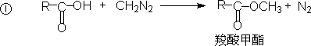
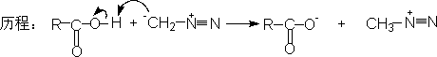
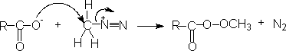
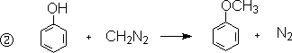
重氮甲烷位最理想的甲基化剂（能溶于有机溶剂，反应速度快，不需要催化剂，分解成N₂,无分离问题，产率很高）。
[2] 与酰氯作用
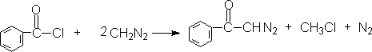
Wolff(沃尔夫)重氮酮重排为烯酮：
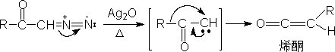
阿恩特—艾斯特(Arndt-Eistert)反应：
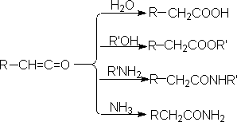
这个反应称Arndt-Eistert反应，其中包括重氮酮的wolff重排，该反应是将羧酸变成它的高一级同系物的重要方法之一。
2.1, 3—偶极环加成反应
重氮化合物的1，3—偶极体和单个的C=C键很难发生反应，只有共轭体系中的C=C键（如苯乙烯）或α-碳原子上有拉电子基团的双键（如α，β—不饱和的羰基化合物），他们和重氮化合物加成生成二氢吡唑衍生物。
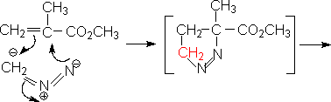
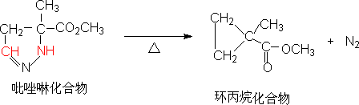
四、偶氮染料
染料是一种可以较牢固的附在纤维上耐光和耐洗性的有色物质。根据化学结构一般分为偶氮染料、靛系染料、蒽醌染料、芳甲烷染料、醌亚胺染料、喹啉染料、酞菁染料和黄酮染料等。
- 有机化合物分子中共轭体系的增长导致颜色的加深。
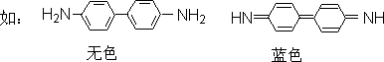
2.在有机化合物共轭体系中引入助色基或生色基一般伴随着颜色的加深。
① 发色基团（生色团）：共价键不饱和原子基团能引起电子光谱特征吸收的，一般为带有π电子的基团。 如：-NO₂, -NO, -C=O,-C=NH等。
② 助色基团（Auxochrome）:饱和原子基团本身在200nm前没有吸收，但当它与生色基相连时，它能增长最大吸收峰的波长并增大其强度。一般为带有p电子的原子或原子团。如：-NH₂, -NHR,-OH, -OCH₃等。
助色基被引入共轭体系时，这些基团上未共用电子对参与共轭体系，提高了整个分子中π电子的流动性（使HOMO能级上升，能量增加）从而降低了分子的激发能，使化合物吸收向长波方向移动，导致颜色加深。
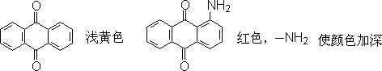
生色基引入共轭体系时，同样能参与共轭作用，使共轭体系中π电子流动性增加，使分子激发能降低，吸收波向长波方向移动，颜色也加深。
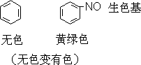
3.有机化合物的离子化对颜色产生影响 当有机化合物的分子离子化时，如果供电子取代基的给电子趋势、吸电子取代基的吸电子能力加强时，则最大吸收向长波方向移动，颜色加深。若由于离子化的结果给电子基的供电子能力降低，则结果相反。
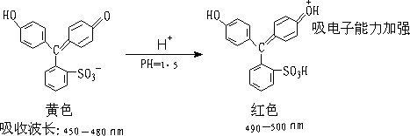
3. 助色基团在染料中的作用
① 使染料的颜色加深；
② 使染料较牢固地固定在纤维上；
③ 使染料具有水溶性，便于染色。（如：-COOH、-SO₃H 等）
4. 染料的染色过程及反应原理
染料种类繁多，偶氮染料是其中之一，在所有已知染料中，偶氮化合物约占半数以上。在纺织工业应用上，它们包括了碱性、酸性、直接媒染和冰染染料等几大类。下面以冰染染料中凡拉明蓝为例说明冰染染料的染色过程及反应原理。
凡拉明蓝本身不溶于水，所以可按冰染染料法来染色，染色时，先将织物用酚类的钠盐浸润（合成凡拉明蓝所用的酚是钠夫妥AS），然后再让浸有酚的织物通过色基，即芳伯胺得重氮化合物溶液合成凡拉明蓝。其反应如下：
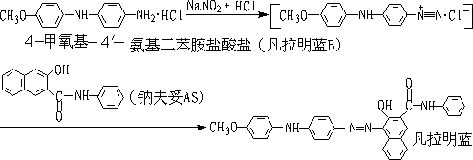

第四节 分子重排

在有机化学反应中，分子中某些原子或基团迁移到另一个原子上，碳胳改变生成新物质的反应称为分子重排反应。分子重排在理论和实践上都很重要。
分子重排有亲核重排、亲电重排、自游基重排等。本节主要介绍亲核重排。
一、亲核重排
亲核重排多数为1,2重排，即在反应中，一个原子或基团带着一对电子转移到相邻的缺电子的原子上。
1.重排到缺电子的碳原子
① 1-丙基阳离子的重排
② 片呐醇重排
通式：

实例：

反应历程：

重排产物的预测原则：
（1）能生成更稳定的碳正离子的羟基优先离去。
（2）迁移倾向大的基团优先迁移。
基团的迁移倾向：芳基 > 烷基，氢的迁移能力不定。
芳基中对位和间位有供电子取代基时，迁移趋势提高。在邻位即使有供电子基，迁移趋势也会降低（空间位阻所致）。
几种取代苯基的相对迁移能力：

③. 瓦格涅尔-麦尔外因（Wagner-Meerwein）重排
β-取代伯醇、仲醇脱水或卤代，β-取代的伯卤代烷、仲卤代烷脱卤化氢时，常发生分子中碳胳的重排,这类反应称为瓦-麦重排。
例如，α-蒎烯与氯化氢发生加成反应生成2-氯莰。

例如，醇在酸性条件下的重排。
④ 重排反应中的立体化学
片呐醇重排的立体化学———反式共平面（离去与迁移在同一平面上进行）。
例如：

2. 重排到缺电子的氮原子
① 贝克曼（Backmann）重排
醛或酮肟在催化剂（浓硫酸、五氯化磷等）作用下重排为酰胺的反应称为贝克曼重排。

Backmann重排为反式重排，与羟基处于反式位置的烃基迁移到氮原子上。
例如：

② 霍夫曼（Hofmann）重排
在碱溶液中用溴或氯，与氮原子上没有取代基的酰胺作用，生成少一个碳原子的伯胺的反应，称为霍夫曼（Hofmann）重排。反应历程为

Hofmann重排中，如果迁移基团为光学活性的，迁移前后基团的构型不变。例如；

3.重排到缺电子的氧原子
① 过氧化氢烃的重排
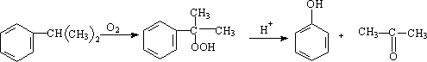
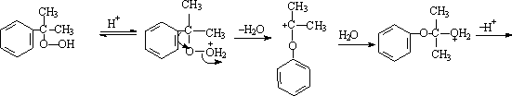
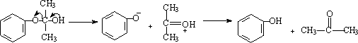

② 拜尔-维利格（Baeyer-Villiger）重排
酮在过氧酸的作用下，酮转变为相应的酯的反应，称为拜尔-维利格重排。
例如： 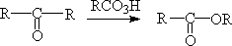
在过氧化苯甲酸作用下，酮转变为相应的酯。
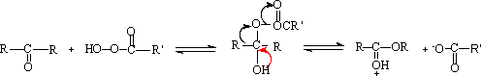
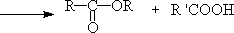
基团转移的一般顺序为：H>C₆H₅- >叔烷基>仲烷基>伯烷基 >甲基。
因而，甲基酮总是生成乙酸酯，这是较大基团迁移的结果。按照转移总是向着电子缺乏中心这一普遍原则，迁移基团的构型在拜尔—维立格氧化反应中保持不变。
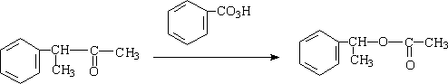
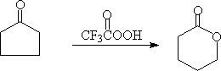
二、亲电重排
亲电重排反应是在分子中消去一个正离子,留下一个碳负离子或具有活泼的未共用电子对的中心,而与之相邻的基团以正离子的形式转移过来。
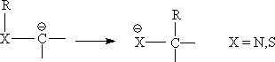
亲电重排反应较少,这里仅举Stevens重排为例说明如下,含有活泼的α-氢原子的季铵盐或锍盐,在强碱作用下α-氢原子以质子形式脱落形成碳负离子,烃基从氮原子或硫原子转移到相邻的负碳离子上。例如：
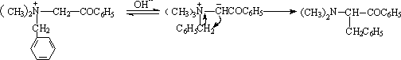
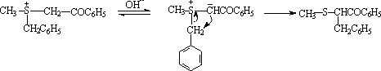
作用物中氮原子或硫原子的正电荷和羰基使亚甲基活化,容易生成负碳离子。迁移基团常为苄基或烯丙基.
实验证明在反应过程中迁移基团的构型不变.
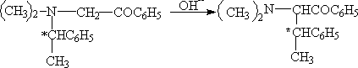
说明C-N键的破裂和C-C键的生成是协同进行的.
三、自由基重排
自由基重排是指生成自由基后, 自由基发生重排的反应. 自由基重排研究的最多的是1,2-芳基转移,即一个芳基从一个位置转移到相邻的位置上去。例如，β-苯基异戊醛,在氯苯中有二叔丁基过氧化物存在下形成大约等量的正常产品ph-CMe₃和发生由苯基转移形成的重排产品。
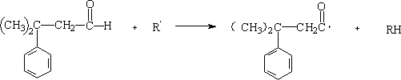
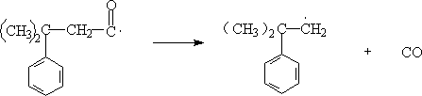
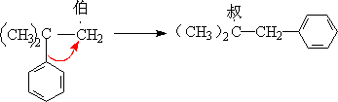
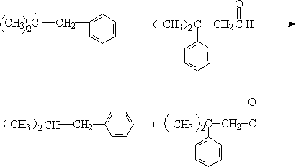
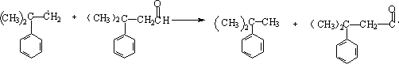
值得注意的是自由基重排的限度比碳正离子小的多。在上述实例中只有50%转移。再就是这里没有甲基转移,一般在常温情况下不发生甲基的游离基转移。除芳基以外,乙烯基和乙酰氧基、卤素也能转移。
四、芳香族重排
1. 联苯胺重排
氢化偶氮苯与强酸作用,发生重排反应生成联苯胺
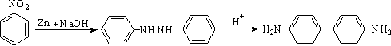
联苯胺重排可能是通过正离子自由基进行的:
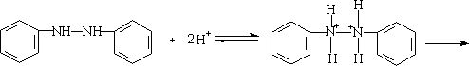
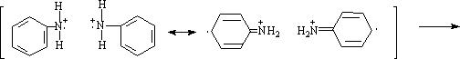
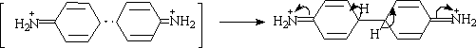

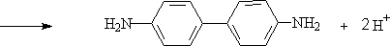
2. 弗赖斯(Fries)重排
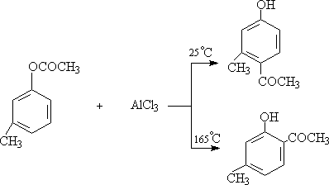
一般在低温下生成对位异构体,在较高温度下生成邻位异构体。
Fries 重排的历程还十分清楚,对位异构体可能是由分子内的酰化反应生成的。
邻位异构体可能是分子重排产物。
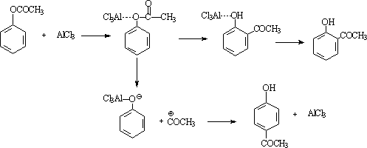
五、其他重排反应
协同反应中的科普重排、克莱森重排在周环反应中讨论。

